第三节

传感器的应用

传感器为各个领域实现自动化、网络化、智能化提供必需的条件，也为人们的日常生活带来更多便捷。以高铁和动车为代表的先进轨道交通，以运载火箭为代表的航天航空，以智能手机为代表的日用电器等方面，传感器都在其中发挥着极为重要的作用。

## 传感技术在轨道交通领域的应用

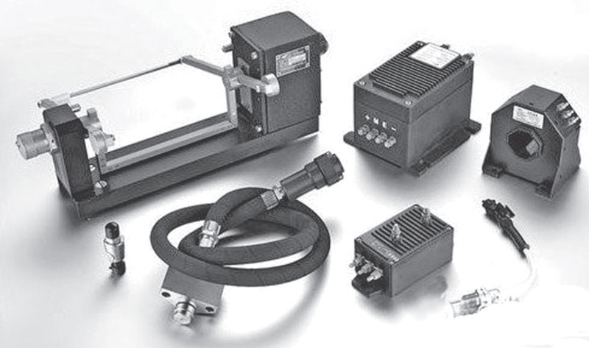

图 9–22 轨道交通专用传感器

如图 9–22 所示为轨道交通专用传感器。在新一代列车中，传感器在列车运行状态信息收集、钢轨探伤、轨道状态远程监测及列车内外环境综合检测等方面有着广泛的应用。以我国自主研发的和谐号高铁列车为例，一列列车里的传感器数量达 1 000 多个，平均每 40 个零部件里就有一个传感器，它们承担着状态监视、故障报警、车载设备控制等功能。

2015 年，中国中车首次推出自主化全自动“无人驾驶”地铁列车。该列车可通过感知系统实现自主识别障碍物、道路、交通信号，这套感知系统是机器取代驾驶员的关键。在使用传感器之前，对列车的控制主要是靠信号灯，随着智能传感技术的进一步发展和应用，传感器和人工智能技术已在轨道交通领域实现深度融合，列车在变得更“聪明”的同时，也会变得更安全。

## 传感技术在汽车上的应用

传感器在人工智能与无人驾驶汽车方面的应用也是日新月异。如一般的小轿车，为了保证安全，对行驶车辆的状态实时监控的传感器有 100 多个。汽车传感器过去单纯用于发动机上，现在已扩展到底盘、车身和灯光电气系统上了，如图 9–23 所示。

无人驾驶汽车上的传感器就更多了。无人驾驶汽车和传统汽车不同，行驶时不需要人来操控，也就是说传统汽车上方向盘、油门、刹车踏板等配件都不再需要，全由软件和传感器取代。无人驾驶汽车可自动识别交通指示牌和行车信息，具备雷达、相机、全球卫星导航等电子设施，并安装同步跟踪传感器。车主只要向导航系统输入目的地，汽车即可自动行驶，前往目的地。在行驶过程中，汽车会通过传感设备上传路况信息，在大量数据基础上进行实时定位分析，从而判断行驶方向和速度。

2018 年 4 月，无人驾驶清洁车亮相上海市松江区。它可以自动启动、自动清扫、自

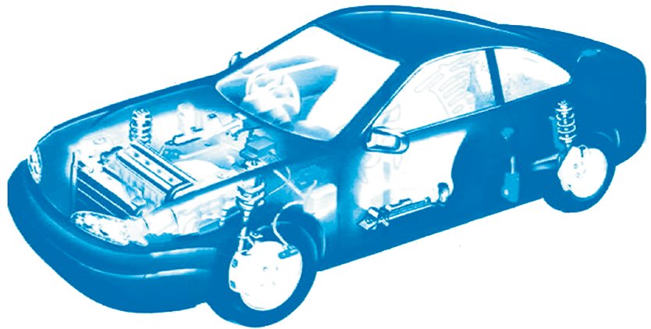

图 9–23 汽车传感器

速度、转速传感器

加速度传感器

接近传感器

车高位置传感器

接近传感器

碰撞传感器

液位传感器

温度传感器

动通过红绿灯、自动避开路边障碍等。

## 传感技术在手机里的应用

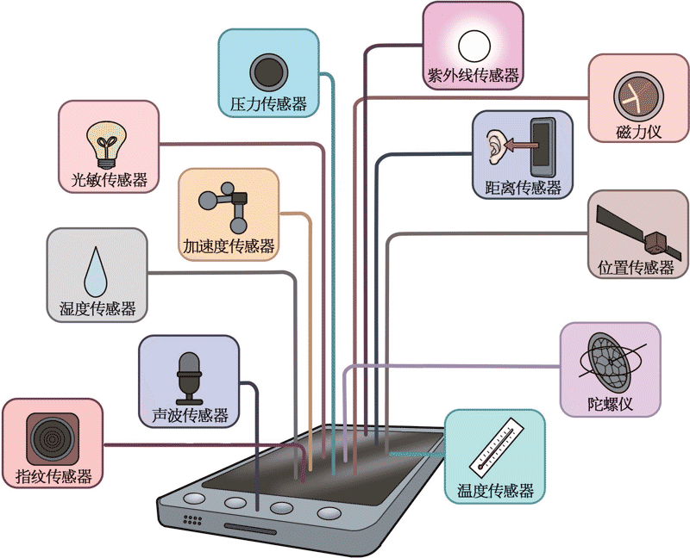

图 9–24 智能手机里的各类传感器

现代生活中，手机已不再是一个简单的通信工具，而是具有综合功能的个人手持终端设备。智能手机可以实现自动旋转屏幕、自动调节屏幕的亮度、自动锁屏等功能，这些自动完成的动作都是传感器的功劳，如图 9–24 所示。

手机里有加速度传感器（重力感应器），加速度传感器可以监测手机的加速度的大小和方向，用于实现手机横竖屏智能切换、拍照时照片朝向切换等。

手机里的光敏传感器用于调节屏幕自动背光的亮度，白天提高屏幕亮度，夜晚降低屏幕亮度，使得屏幕看得更清楚，也提升了电池续航能力，还可用于拍照时自动白平衡。

手机里的距离传感器用于检测手机通话时是否正贴在用户的耳朵上，以便自动熄灭屏幕达到省电的目的；也可用于皮套、口袋模式下自动实现锁屏与解锁动作。

如果你在一个没有无线网络的地方，手机里的惯性传感器仍然可以追踪你的位置。大多数智能手机配有三个惯性传感器：罗盘（或者磁力仪）确定方向；加速度传感器报告前进的速度和方向；陀螺仪既可确定转向动作，还可以感知“摇一摇”（晃动手机实现一些

功能）、在游戏中平移或转动手机以控制视角、VR 虚拟现实，以及在没有卫星定位信号时（如隧道中）也能够根据你的速度和方向来判断位置以实现惯性导航。

大家谈

智能手机里还有哪些传感器？你用过手机里的哪些传感器？

手机已经逐渐深入并广泛应用到人们的日常生活中，各种传感器的组合，使得手机的智能性越来越强大。智能手机里传感器的种类越多，意味着智能手机能够获得、利用和对外提供的数据越多。随着智能手机不断发展，其中集成的传感器种类还会不断增多。

利用传感器的不同组合可以实现各种自动化的功能。

学生实验

利用传感器制作走道路灯的自动控制装置

**提出问题**

走道路灯的作用是为路人提供照明。为节约能源，只有当光线较暗且有人通过时，路灯才自动开启，等路人通过后又自动关闭。如何制作一个节能型走道路灯的自动控制装置呢？

**制作方案**

1．使用光敏传感器模块检测环境光的亮度，设置合适的值，当光敏传感器模块检测到的光照强度小于设定的值时，可以判定为需要开灯照明。

2．使用人体红外感应模块检测附近是否有人经过。

3．控制模块根据光敏传感器模块和人体红外感应模块输出的信号，如果判断走道过暗并且有人经过，控制灯亮起。

4．灯亮起后，控制模块等待人走开，如果人已经走开灯便关闭，程序重新循环运行。

**制作材料**

传感器的控制模块、下载模块、电源模块、彩灯模块、光敏传感器模块、人体红外感应模块。

控制模块：程序运行的核心，读取光敏传感器模块、人体红外感应模块的数据并控制灯的亮灭。

下载模块：将计算机编译后的程序上传至控制模块。

电源模块：为装置提供电源。

彩灯模块：设置有多个 LED 灯，可以分别发出不同颜色、不同亮度的灯光。

光敏传感器模块：可以检测光照强度。

人体红外感应模块：当检测到有人靠近时，输出高电势信号。

**制作方法与测试**

灭灯

亮灯

延时

运行

是否光线不足

是否有人经过

灭灯

否

否

是

是

图 9–25 自动控制路灯装置程序逻辑图

1．将控制模块与下载模块拼接在一起，下载模块使用 USB 线连接至计算机 USB 口。

2．通过拼接程序块进行编程。读取光敏传感器模块和人体红外感应模块的数据，判断是否亮度过低并且有人经过，控制灯的亮灭。

3．将编好的程序进行编译，如果软件提示编译错误，对错误进行修改。

4．程序编译成功后，将程序上传至控制模块。

5．程序上传成功后，断开 USB 连接，将各个模块按照自己的设计组合在一起。如图 9–25 所示为程序运行逻辑图。

6．注意查看电源模块的电量是否充足，然后打开电源模块的电源开关，测试装置是否能够正常运行。

**展示与交流**

各组展示完成的作品，交流在制作过程中出现故障的原因，以及排除故障的方法。

**问题 思考**

**与**

1. 火灾探测器是火灾自动报警系统的触发装置，在发生火情初期通常会出现哪些可被感知的物理量？通过哪些传感器能变成电信号，传输到火灾报警系统，从而起到对火灾预警与监控作用？

1. 为了省电，常见的楼道灯都由两个开关一起控制。一个是利用光敏电阻制成的“光控开关”，它在光线暗时自动闭合、光线亮时自动断开；一个是利用声敏元件制成的“声控开关”，它在有声音时自动闭合，一段时间无声音则自动断开。试将如图 9–26 所示的器材连接成符合省电要求的电路。

图 9–26

声控开关

光控开关

电源

1. 如图 9–27（a）所示是某生产流水线上的产品输送及计数装置示意图。*S* 为激光源，*R*1 为光敏电阻（有光照时阻值减小），*R*2 为定值电阻，*a*、*b* 之间接示波器。水平传送带匀速前进，产品通过时会挡住激光源发出的光线。示波器显示的电压随时间变化图像如图 9–27（b）所示。若计数器电路中的电源电压恒为 6 V，电源内阻忽略不计，定值电阻 *R*2 = 1 kΩ，求：

（1）无光照时光敏电阻 *R*1 的阻值。

（2）有光照时光敏电阻 *R*1 的阻值。

（3）每小时通过的产品个数。

图 9–27

（a）计数装置示意图

（b）电压随时间变化图线

*a*

*b*

*R*1

*R*2

*S*

水平传送带

*U* / V

*t* / s

4

2

0.2

0.4

0.6

0.8

1.0

1.2

*O*

1. 传感器在日常生活中的应用越来越广泛，利用温度传感器制成的温控开关就是其中的一种。烘箱就是利用温控开关来自动控制电路的。常温下，该开关是闭合的；当温度达到某一设定值时，开关自动断开，从而切断整个电路。如图 9–28 所示的四个电路图中，能够实现自动控温的是哪一种？判断并说明理由。

图 9–28

电源

电源

电源

电源

S

S

S

S

(a)

(b)

(c)

(d)

烘箱

烘箱

烘箱

烘箱

温控开关

温控开关

温控开关

温控开关

### 本节编写思路

本节通过传感器技术在轨道交通、无人驾驶汽车领域的应用，使学生感受传感技术对自动化与智能化的巨大价值。关于智能手机里各种传感器的应用，也可以由学生查阅资料，相互交流和演示手机中不同传感器的功能，使学生了解身边的技术应用及原理，感受传感器应用给人们带来的便利以及经济效益与社会效益。

通过学生实验，让学生动手设计一个利用传感器制作走道路灯的自动控制装置，体验将非电学量转换成电学量、电学量的处理、电学量对路灯的控制等过程，进一步认识传感器的工作原理。鼓励学生关注传感技术的研发和创新应用。

### 正文解读

传感器的应用非常广泛，这里之所以选择轨道交通、汽车和手机，是基于我国的轨道交通发达、汽车用户和手机用户可谓全球第一，以使学生感受各种传感器的研发及应用不可估量的社会经济价值。也激发学生敢想、会想，鼓励有兴趣的同学更加关注传感器的研发与应用。

此处的“大家谈”不是引导学生了解智能手机的功能，而是要让学生发现这些功能是通过哪些传感器实现的，也是使学生了解手机那些日新月异的性能是思维创意与科技发展的产物。

实验的主要目的是说明路灯自动控制的智能化，既要满足安全美好生活的需要，又要充分考虑节能的要求，提醒学生认识应用科学与技术让生活更美好的同时应注意节能减排。

鼓励在实验设计与制作中，全面思考人们对路灯的多种需求，例如改变以往光线太暗或是无论有无行人通过路灯都一直开启造成浪费等情况。思考可能会出现的多种情况，探究解决问题的逻辑思路，从而提升学生分析、解决实际问题的思维能力。

实验要求了解数字化模块的性能，会组装实验装置；在操作中的试错与调整的过程中，能使小灯的开启与熄灭达到设计效果，能用证据说明自制自动控制装置的优缺点。

本实验目的是培养学生基于集成电路模块的应用解决实际问题的信息化素养和能力。

### 问题与思考解读

1．参考解答：燃烧所产生烟雾的密度、温度（升高）和光辐射等是可被感知到的物理量。通过温度传感器、烟雾传感器和光传感器可将在火灾初期的火灾信号转变成电信号。

命题意图：引导学生寻找生活中的物理量与所学传感器知识的联系，重视火灾的防范。

主要素养与水平：模型建构（Ⅰ）；社会责任（Ⅰ）。

2．参考解答：如图 1 所示电路要求光控开关和声控开关同时控制一盏灯，当自然光暗到一定程度，且环境有一定的声音时电灯才点亮，两个开关和灯泡应该是串联的。

声控开关

光控开关

电源

命题意图：引导学生思考生活场景的应用与节约用电的问题。电路中的开关控制用电器时，通常是只用一个开关和用电器串联，当光暗到一定程度或有声音时都能使电灯点亮，但这样做不满足节约用电的要求。若是光线暗而无行人通过，或者是有行人通过而光线充足，就都不需要开启路灯。本题是打破常规，利用一个简单的问题，启发学生敢想敢做的创新意识。

主要素养与水平：科学推理（Ⅱ）；社会责任（Ⅱ）。

3．参考解答：

（1）无光照时，光敏电阻的阻值大、分压大，由图（b）可知无光照时示波器所示的 *R*1 上所分得的电压为 4 V，由 = 得 *R*1 == 2 000 Ω。

（2）有光照时，光敏电阻阻值小、分压小，由图（b）可知有光照时 *R*1 上所分得的电压为 2 V，此时 *R*1′ == 500 Ω。

（3）由图（b）可知一个周期 *T* = 0.6 s，所以每小时通过的产品个数为 *n* = = 6 000 个。

命题意图：通过电路计算复习串联电路知识，但重点是要学生读懂传感器与电路连接的关系，能从图像中获取传输周期与每一件产品通过时间的关系。体会 STSE。

主要素养与水平：模型建构（Ⅱ）；科学推理（Ⅱ）。

4．参考解答：图中的（a）电路。（b）（c）（d）三种电路中，温度传感器与烘箱并联，当一条支路中的传感器断开时，另一条支路中的烘箱仍在工作，这样就不能达到自动控制电路的作用。

命题意图：让学生思考和分析家用电器中的自动化实现的一些思路方法，感受学以致用。

主要素养与水平：模型建构（Ⅰ）；科学推理（Ⅱ）。